CHRONIQUE BENGALIE 201 D'AVRIL 2017
Maintenant que j'ai décidé de continuer les chroniques, il faut que je m'y mette. Et je le regrette déjà! C'est un peu hypocrite de ma part car, avec la semaine de congé que les docteurs m'avaient imposé, j'avais tout le temps d'écrire. Et n'en n'ai pas profité. Bref, ma santé est maintenant presque en ordre, et le travail a repris ses droits. Juste pour ...le lundi de Pâques où j'ai quitté mon tricycle d'handicapé pour utiliser un 'walker' que j'ai lâché après quelques jours pour enfin utiliser mes vieilles jambes. Qui parfois encore quand même lâchent en enflant comme de vieilles baudruches. Donc une canne est bienvenue pour éviter de me casser le nez. Mais ne m'imaginez pas comme un vieil infirme.: je lis pratiquement tout sans lunettes et cela me rajeuni pas mal.
Pour Pâques, j'étais encore pas mal invalide, surtout la BOC (bronchite obstructive aigüe) rendant la montée d'escaliers encore impossible. Du coup, aller a l'église devenait chimérique (on n'en meurt évidemment pas!) et je pense que c'est la toute première fois que cela m'arrive. Les architectes (ou les saints Pères?) ont imaginé une église au premier étage avec une quarantaine de marches, qu'aucun vieillard ou infirme ne peut négocier! Au moment de la construction, j'en avais fait la remarque au Père Curé. Il m'a répondu: "Il faudra bien qu'ils s'habituent" J'étais furieux et j'ai répondu: "Cette église est riche, et vous pourriez faire un lift surtout qu'il y a le centre d'handicapés du Père Laborde dont beaucoup viennent à la paroisse" - " Très bonne idée, mais vous le payez!" Cela m'a laissé pantois, et j'ai disparu. Devant la bêtise humaine, c'est l'unique solution.
Donc, nous avons organisé des paraliturgies pour le Vendredi Saint et la nuit de Pâques. Le premier de ces jours, deux militants paroissiaux sont venus volontairement nous aider: Justin, professeur retiré au Collège de Don Bosco, que je connais depuis 41 ans et qui est veuf. Et Luis, de 85 ans, un des hommes les plus pieux que je connaisse. Un saint laïc en vérité. Lorsque je suis arrivé sur mon tricycle, tout le monde était en place dans le grand Hall. Et il y en avait du monde! Sur le podium, six filles présentaient les photos des six premières stations du 'chemin de croix.' Dans un silence absolu, Justin a pu expliquer chaque image en tenant compte du fait que personne d'autre que Marcus et moi n'était chrétien. Ensuite, la procession a démarré. On m'a revêtu d'un merveilleux châle doré, Justin affirmant que j'étais Jésus. Effectivement, je peux à la rigueur le jouer pas mal, mais en l'occurrence, le pauvre 'Jésus' était glorieusement dans son tricycle de luxe, indifférent au pénible effort d'une douzaine de jeunes gars portant une énorme croix formée de deux lourds troncs d'arbres. 'Sa' croix! J'avoue que faire porter 'ma' croix par d'autres allège remarquablement mon effort! Bref la montée du calvaire a débuté allègrement au moins pour moi. Les 120 jeunes portaient tous des chandelles allumées et devant la grotte de la Vierge, tous se sont arrêtés pour écouter les cinq stations suivantes, avec images tenues par cinq garçons. Puis pénible montée des escaliers (les porteurs de la Croix ont risqués de s'effondrer!) jusqu'au temple. Moi, j'en avais fais le tour paisiblement avec mon engin roulant. Le moindre effort le fatigue, le pauvre vieux!
Puis un des gars nous lut clairement les derniers chapitres de l'Evangile nous relatant la mort de Jésus. Et ce fut le lavement des pieds. Au grand dam de ma dignité, on m'a interdit d'y participer, concédant malgré tout le fait que je puisse laver et baiser les pieds de mon petit Broto, IMC aveugle, sourd, muet et paralysé. Après tout, c'étaient les pieds de Jésus Lui-même, et j'ai laissé sans mot dire Gopa laver et baiser les pieds de douze des femmes les plus mal en point, et notre Luis faire la même chose aux onze hommes qui devaient compléter le double douze. C'est toujours un moment d'intense émotion, et beaucoup en pleurent, surtout de voir Gopa, brahmane hindouiste, s'abaissant à se 'polluer' avec toutes les plus basses castes, les musulmans et les maladies de la peau les plus repoussantes. Comme de bien entendu, je me reposais sur les lauriers des autres lorsqu'on vint m'obliger d'aller ensuite 'bénir' au nom d'Abba-Papa chacun des 24 candidats. J'avais presque oublié.
Mais à ma grande stupeur, une fois que tout fut terminé le brave Justin me demande de m'asseoir, Harou, la responsable des femmes âgées et infirmes s'approche avec une bassine, et Gopa s'agenouille pour me laver les pieds. C'était si inattendu que j'ai failli dire comme St Pierre: "Jamais de la vie tu ne me laveras les pieds!" Puis je me suis laissé faire. Et à peine avait-elle fini en m'embrassant les pieds, qu'Harou a fait de même ainsi que Justin. Alors que je les bénissais et que je me demandais ce que j'allais dire ou faire, toute l'assemblée s'est mise à applaudir, car c'était la première fois qu'on le faisait. Dire que j'étais touché et ému est bien en dessous de la vérité, car en fait, j'ai été bouleversé presqu'à en avoir les larmes aux yeux. D'autant plus que je n'avais rien fait pour mériter ces gestes d'affection et d'attachement qui sont si éloignés de leurs coutumes.
Trois jours plus tard, voyant dans les journaux notre pape François laver les pieds d'une jeune fille musulmane et d'autres hindouistes, je me suis dit que vraiment, je sentais maintenant être enfin dans la ligne de l'Evangile. Mais en campagne bengalie, il serait probablement trop tôt que je le fasse moi-même à des femmes, car cela scandaliserait vraiment. Des prêtres ont commencé à le faire à Kolkata, mais les anglo-indiens et la majorité d'autres chrétiens ne sont pas bengalis et je pense que cela peut passer. Mais au Kerala, les Patriarches des catholiques des deux rites orientaux Malankar et Malabar ont interdit à leurs ouailles de suivre la permission donnée par Rome. Et je pense qu'ils ont eu raison, sauf les expressions utilisées étant plutôt anti féminines! La liberté est bonne tant qu'elle ne scandalise pas inutilement les gens. Sinon, elle devient asservissement.
Ensuite nous avons eu la Vénération de la Croix pour tous ceux qui le voulaient. Finalement absolument tout le monde s'y est mis avec une grande dévotion, et même certains l'ont fait deux fois, augmentant encore leurs larmes. La religiosité indienne est absolument extraordinaire, et je la respecte beaucoup, car elle vient d'une culture cinq fois millénaire et, même si elle s'exprime à travers beaucoup de superstitions (après tout, j'en ai probablement moi-même d'autres!) cela m'émeut profondément. Trois heures de recueillement videraient tout sanctuaire en Europe, mais constituent en fait un minimum en Inde! A la messe de minuit, la présence était plus clairsemée, mais le recueillement tout aussi soutenu. Mais moi j'étais presque à bout de force et mon bégayement m'a fait arrêter toute intervention laissant à Marcus le soin de se débrouiller pour tout terminer dignement. Au milieu de tout cela , le samedi Saint était "Poila Bashak ", le Premier de l'an Bengali 1424; grande frète très folklorique par ici. Et la joie était à son comble avec ces trois jours de congé!
Enfin Melissa nous est arrivée. Cette suissesse de Neuchâtel nous a été envoyée par les responsables de "India-Project-Suisse", ceux mêmes qui nous ont offert les deux installations de batteries solaires. A 25 ans, elle a acquis une très longue expérience de travailleuse sociale professionnelle. Elle arrive droit de Pokhara (Népal) où elle travaillait avec une ONG locale. Elle restera avec nous jusqu'au début de mai. Moins que je ne le croyais, mais elle pense revenir plus tard pour quelques mois... Excellente acquisition! Malheureusement, elle a de la peine à se relever de son excès de travail au Népal et sa santé a connu subitement une inquiétante baisse de tension avec fièvre. Inutile de dire que nous lui avons prescris un repos complet. Elle souffre aussi de se sentir inutile, mais sa gentillesse souriante lui a conquis les cœurs de tout le monde. Sa présence seule est un vrai témoignage de fraternité et ajoutée au dynamisme peu ordinaire de Lena, l'efficacité et le perfectionnement typiquement helvétique de tout ce qu'elle fait et le sillon de joie qu'elle emporte dans le tourbillon de ses activités, s'allient parfaitement au calme réfléchi et à l'attention paisible de Melissa. Quand tous deux travailleront ensemble, leurs capacités professionnelles étant similaires bien que différentes, cela promet pour ICOD une injection de jeunesse débordante et de formation à long terme exceptionnelle. Ya d'la joie dans l'air, croyez-moi! On vous en présentera un rapport le mois prochain.
Deux cérémonies inhabituelles ont été simultanément organisées dans notre grand Hall : l'anniversaire d'un jeune homme inconnu de 23 ans, et les 18 ans de mariage d'un sympathique couple voulant rafraichir leurs relations par un bain de jouvence.
Le jeune gars avait amenés quatre ou cinq copains et une copine, tous universitaires. Ils avaient entendus parler d'ICOD, et avaient décidés d'offrir pour l'occasion des cadeaux à chaque enfant. Qui des crayons, qui des cahiers, qui des jeux, et à tous des paquets de biscuits et une cinquantaine de paquets de pâtes Maggi prêtes à consommer. Ils se sont tous ensuite mélangés aux enfants et ont dansé avec eux, si pas la carmagnole du moins quelques farandoles fort appréciées.
Pour le couple, c'est un voisin qui leur a signalé notre présence. Excités de savoir que pas trop loin de chez eux, des gens 'faisaient le même travail que Mère Teresa', ils sont venus à deux voir si c'était vrai. La jeune femme surtout s'était exclamée avec enthousiasme en rencontrant nos filles, et ni une ni deux elle a obtenu l'accord du gars, un peu plus réservé, car plutôt perdu dans ce milieu de fillettes. Leur superbe bengali d'intellectuels ont emballés nos filles, et de fil en aiguille, leur décision a été prise de venir le jour anniversaire de leur 18 ans de mariage, distribuer des cadeaux à tous. Ils sont venus à cinq, plein de jeux, cahiers, matériel scolaire, fruits, jus d'orange pour chacun et différentes babioles dont nos jeunes raffolaient. Ils se sont aussi joint à nos enfants pour chanter et danser. Et ont promis qu'ils reviendraient avec leurs amis, étant fort étonnés de trouver une orphelinat où chacun et chacune, au lieu de se plaindre et de réclamer, offrait un maelström de gaieté à tout visiteur.
Durant ces deux rencontres, je n'ai malheureusement contribué à rien du tout sauf deux misérables discours, étant sourd à 100 % durant plus de 15 jours, même avec mon appareil, et ne me déplaçant qu'en tricycle, tout en ayant besoin de deux personnes pour me trainer vers le podium! Raison de plus pour me réjouir que tout se faisait fort bien sans moi! Exceptionnellement, ce mois n'a amené aucune grosse chaleur, le baromètre n'ayant guère dépassé les 37-38 degrés. Une neige tardive au Cachemire et le long de l'Himalaya et deux cyclones au large de la Baie du Bengale ayant contribués à maintenir la température à un niveau supportable. Ce n'est certes pas moi qui vais m'en plaindre! Mais le mois prochain fort probablement se chargera des degrés supplémentaires qui ont déjà pointés leur nez ces derniers jours!
***********

Passons à d'autres sujets. La situation indienne est assez triste actuellement, et je vous en donne quelques exemples ci-dessous.
NOUVEAU RACISME "INDIEN": LES AFRICAINS NOIRS.
En plusieurs endroits, un nouveau racisme a fait son apparition. Nous nous étions habitués au racisme interne (entre les castes ou religions selon les lieux), mais jamais face aux étrangers. Or voici qu'à Delhi et Bangalore, des explosions populaires ont eu lieu contre les étudiants noirs. Je savais depuis longtemps que les indiens ne supportent pas les africains, mais comme ils sont peu nombreux, on n'a jamais l'occasion de confronter l'idée ("je ne les aime pas") avec la réalité d'aujourd'hui: "ce sont des cannibales et il faut les chasser". C'est ce qui est arrivé à Delhi, dans un quartier où les universitaires africains sont relativement abondant. Les remous diplomatiques ont été immédiats, car ce n'était pas la première fois. Presque d'un seul homme, tous les ambassadeurs des si nombreux pays d'Afrique ont protestés Les journaux africains s'y sont mis. Les politiciens ont suivis. Et ce qui n'était qu'un avant-goût de racisme s'est transformé en xénophobie bilatérale. Les noirs ont averti que si cela continue, il y aura effet boomerang sur les millions de bruns (lire 'indiens') en Afrique. Et les indiens ont pris la mouche. Les racistes classiques de l'extrême-droite en ont fait leur pain blanc et tout a été gonflé par les médias. Pas bien brillant. Heureusement que les étudiants ont fait quelques enquêtes sérieuses pour dire qu'il n'y avait jamais eu d'échauffourées réelles contre les noirs, mais une montée inquiétante de petits faits symptomatiques d'une intolérance de plus en plus grande envers eux, dans les magasins ('on nous refuse la marchandise'), dans la rue ('on critique les vêtements de nos filles ou femmes"), dans les logements ('on nous les refuse, ou on est soupçonné d'anthropophagie'), dans les universités ('si on s'assoit sur un banc, les autres vont sur un autre') etc. Et les faits concernent aussi bien Kolkata que d'autres villes, ce qui décrit assez exactement ce que les indiens ont subit en Afrique dans les débuts de la colonisation, les maghrébins et noirs en Europe, ou les chinois en Inde depuis cent cinquante ans. Bref, un racisme universel qui se constitue dès qu'un autre apparait 'autre-en-plusieurs- exemplaires'. La peur arrive: "ils ne sont pas comme nous" et sa suite: "il faut s'en méfier", avec comme conséquence: "il faut les chasser". L'engrenage de l'intolérance est bien triste et même sinistre, mais c'est une plaie universelle, et rare sont les pays qui ne l'ont pas cultivé (en trouverai-je un jour un seul?)
Le "il n'y en n'a point comme nous" cause des ravages partout où il s'exprime, et c'est à nous tous d'essayer de limiter les dégâts en cultivant les graines de tolérance, en les arrosant bien et en les greffant lorsque c'est possible sur l'amour des autres. Comme Gandhi, après Jésus-Christ et tant d'autres, nous le proposaient.
Juste cette semaine, le Dalaï Lama, en visite sur les Marche tibétaines de Tawang ("Petit Tibet" d'Arunachal Pradesh que les chinois affirment être partie de leur pays) l'a encore redit: "La religion est une affaire personnelle et non de naissance et il faut l'accepter comme telle, comme la couleur qui est n'est pas une affaire personnelle mais de naissance et doit être aussi accepter comme telle." Pour bien comprendre et admettre ces différences, il propose une éthique séculière d'éducation préparée à Dharamsala où il vit (Nord-Ouest de l'Inde). Il ajoute: "C'est le besoin du jour pour que le monde soit plus heureux et en paix, en changeant l'esprit de l'être humain." On est là fort loin de l'intolérance de la plupart des religions, comme de celle de la laïcité d'Etat". Il semble que déjà un certain nombre d'écoles essayent d'implanter cette éthique de respect total de l'autre. On ne peut que lui souhaiter un avenir qui effectivement, puisse changer tous nos esprits tordus, le mien comme celui des indiens, car j'ai perdu tant d'années de jeunesse en croyant ma religion supérieure à celle des autres et à presque croire que Jésus avait été baptisé dans la foi catholique romaine...qu'il n'a jamais connue!!! Et on voit encore ce mois l'abominable chasse aux homosexuels en Tchétchénie où les camps de concentrations avec tortures et assassinats se sont multipliés sous le prétexte nazi qu'"ils ne peuvent pas être considérés comme des hommes". La sinistre ombre d'Adolphe plane donc encore même en Russie et l'idéologie luciférienne "Maostalitler" continue sournoisement d'empoisonner le monde!

VENTE D'ALCOOL INTERDITE LE LONG DES ROUTES NATIONALES

Une autre triste histoire remplit nos médias. La Court Suprême de Delhi a déclaré qu'il n'y aurait désormais plus de vente d'alcool à moins de 500 m. des autoroutes et routes nationales. Or sur les trois millions trois cent mille routes indiennes, la plupart des grandes routes traversant de part et d'autre chacun des 32 Etats sont considérées comme nationales. Ce qui fait pas mal de kilomètres et presque autant de débits d'alcool, bars, restaurants, hôtels, magasins, cabarets, estaminets, comptoirs et autres bistrots pour conducteurs assoiffés. Or il est de notoriété internationale que l'Inde est un des trois pays du monde pour le nombre d'accidents routiers. Car c'est un fait ici que pour être un bon chauffeur, il faut être un excellent chauffard. En Inde il y aurait un mort toutes les quatre minutes ,et au Bengale seulement 177.000 accidents ont causés la mort de 7000 personnes et 16.000 gravement blessées l'an dernier. Les lois existent partout, mais les lois ne sont jamais appliquées, la police lançant un coup d'œil parfaitement indifférent à toutes les infractions. La nouvelle loi a levé un tollé de protestations, sauf dans les Etats dits "secs" où l'alcool est interdit, avec comme première conséquence, que l'alcool falsifié clandestin cause des ravages encore plus grands! Mais il reste que frelaté ou pas l'alcool reste la principale cause des accidents avec les addictions au digital, nombreux jeunes surtout voulant répondre soit au portable immédiatement, soit envoyer un message 'texté' tout en tenant le volant. On voit même des ados qui le font...en moto, qui est la cause de 30% des accidents.
Qu'en est-il du Bengale? La vente en est libre et les bars poussent comme champignons pendant la mousson. Et qu'elle a été la réponse de notre ministre en chef Mamata? Elle a répondu avec la maestria et la pétulance qu'on lui connait: "Le revenu des taxes sur l'alcool étant un des principaux profit de l'Etat, il faut absolument trouver un moyen pour empêcher cette loi de passer". En 24 heures, la solution toute simple est trouvée: déclassifier les routes nationales du Bengale en routes provinciales et le tour est joué! Evidemment, cela n'a pas été du goût de la Cour Suprême qui a annoncé une séance pour examiner s'il n'y a pas "Dérision de la Cour", auquel cas, même Mamata risque le désaveu et la prison . En attendant, des centaines de mini-tripots non enregistrés se sont installés le long des routes, souvent organisés par des propriétaires de bars qui ont dû fermer. C'est interdit bien entendu, mais les décisions de la Cour ne les concerne pas puisqu'ils sont non -enregistrés, et c'est à la police d'intervenir cas par cas, et de soutirer de bons dessous de table pour fermer les yeux. Et l'alcool frelaté maintenant coule à flot! Et les femmes n'ont pas fini de guetter leurs maris le soir à la rentrée, pour les empêcher de dilapider le gagne-pain de la famille dans l'éthylisme bon marché qui fleurit , arrosés par les coûts qui sont au plus bas.

EXCES DE L'HINDOUISME EXTREMISTE POUR... sauver les vaches sacrées
Ce ne serait qu'un fait divers si cela n'était pas fait contre les musulmans, chrétiens, aborigènes et Dalits (ex-intouchables) qui consomment cette viande (quoique beaucoup d'hindous aussi), et si des millions de travailleurs ne devaient pas perdre leur job en Uttar Pradesh (200 millions d'habitants). Car le nouveau gouvernement d'extrême-droite hindouiste vient de voter ce décret en même temps que la fermeture des abattoirs illégaux et l'interdiction de vente des bovidés. Les religieux considérant la vache comme sacrée ont triomphé. Cela ne concernerait qu'un Etat si les uns après les autres, les onze gouvernés par le BJP du Premier Ministre Modi ont pris la même direction, même celui de Mumbay comprenant la ville la plus populeuse et la plus riche de l'Inde. Il est exact que ce sont les musulmans qui contrôlent le commerce des 180 millions de bovins du pays par la vente du bétail et les abattoirs. Il existe un groupe d'extrémistes fanatiques qui s'intitulent les "gardiens vigilants de la vache", et qui n'y vont pas par quatre chemins, et obligent par la violence la fermeture des abattoirs même légaux, violentent voire assassinent les conducteurs de vaches changeant d'Etat, arrêtent les camions et malmènent ou tuent les conducteurs, même ceux qui ont les permis de transport, menacent tous les non-hindous qui possèdent du bétail et les accusent de les tuer etc., etc. Plus aucun propriétaire de bovins ne sera bientôt à l'abri, surtout si la loi s'étend à tout le pays, comme le demandent les amis de Modi. Même les éleveurs de buffles, jamais considérés comme sacrés, sont maintenant en danger. Or l'Inde est le premier importateur du monde de viande bovine. Le manque à gagner sera terrible! Et dès maintenant, les restaurant spécialisés doivent fermer les uns après les autres. Les ex-intouchables qui étaient corroyeurs perdent leur métier. Les marchands de bestiaux n'existeront plus. L'industrie du cuir, une des plus importante du monde, fermera. Les propriétaires de vaches ou buffles, n'ayant plus le droit de tuer leurs animaux non productifs (une vache vit 25 ans , mais ne donne du lait que pendant environ sept ans) devront les nourrir jusqu'à la fin, et même quand elles mourront, se voir accuser de les avoir délibérément affamées...Plus personne ne voudra des vaches! L'immense industrie ,comprenant coopératives de lait, de fromages mous, de yoghourt si prisés, et d'autres produits laitiers si abondants disparaitront. Etc. Que donner alors aux enfants en bas âge et aux malades? Quel richissime touriste étranger qui ne peut même pas vivre sans nourriture carnée plus d'un demi jour, choisira notre pays pour ses vacances? Et si les extrémistes religieux font loi, ils exigeront également, comme ils l'ont commencés, à interdire les élevages de chèvres, de moutons, voire parait-il ...de poissons!
Que devient la liberté des gens dans ces excès religieux inutiles et nocifs? Voila l'Inde rejoignant les outrance des disciples de l'espagnol Torquemada, chef incontesté de l'inquisition au Moyen Age, qui mettaient au carcan et à la torture les malheureux qui avaient osés manger du garenne le vendredi, alors que lui-même se contentait(?) de filet de loutre aux champignons, considérée alors comme un simple poisson? C'était disait-il, dans l'Evangile, comme nos hindous affirment que c'est dans les 'sâstras' , ou que les musulmans affirment avec les juifs que Dieu interdit le porc et les quadrupèdes aux sabots inégaux! Combien nos religions ont tués de gens au nom de Dieu et continuent encore aujourd'hui! Combien ceux qui comme moi, étant 'croyants', doivent racheter ces excès par un excès de compassion et d'amour, et au Nom du Dieu Unique, quelques soient les Noms que lui attribuent les différentes religions!
Et cela ne suffit pas à nos exaltés religieux. Ils ont instaurés dans la même vague une armée de volontaires, les "groupes anti-Roméo", pour purifier l'Inde des attaques desdits Roméo contre les femmes! Bel et Bon. Mais voilà que ces sections de francs-tireurs fanatiques s'en prennent publiquement et honteusement à toutes les filles qui se trouvent seules, ou accompagnés d'un homme, que ce soit le frère, le père, le mari ou le petit ami. Et sans vérifications aucune, soit ils les battent sur place, soit ils les emmènent au poste de police pour attentats à la pudeur où les hommes sont alors mis en prison et les filles, déclarées être de mauvaise vie, sont envoyées dans des institutions spécialisées. Certains de ces "vigilantes" sont même rentrés dans des maisons pour séparer mari et femmes appartenant à deux religions différentes, et partout où ils flairent des soupçons d'illégalités sexuelles.. " Cela ne concerne pour l'instant que l'immense Etat de l'Uttar Pradesh, mais cela commence à essaimer, malgré les appels au calme du Premier Ministre. Mais pas du nouveau Ministre en chef, responsable de ces groupes.
Femmes à protéger et vaches sacrées à sauvegarder, quel amalgame! Il est vrai que l'Inde sans ses zébus (tous nos taureaux sont descendants de ce premier bovidé sauvage indien domestiqué) c'est comme la Gruyère sans ses vaches! On ne peut nier que les brahmanes, qui se disent l'élite du pays, s'occupent de la sauvegarde des bovins plutôt que de gazer Ibdil, de bombarder allégrement la Syrie ou de promettre la bombe hydrogène au Mégalomane nord-coréen, comme choisissent de faire tant de beaux partenaires occidentaux, changeant d'adversaires comme ils changent de chemises pour mieux "écraser l'infâme, alors que femmes et enfants périssent par milliers pour satisfaire l'ego des dirigeants ou ceux de leurs peuples réclamant toujours plus d'actions devant leurs mornes télévisions-opium. Car plus on voit de violences ou de souffrances, moins on sent le besoin de protester. La société de consommation en Inde est bien partie, précédant la surconsommation intercontinentale qui nous embarque avec elle, gadgets en mains et poudre aux yeux effaçant toute culpabilité collective. Enfin, "puisqu'on n'y peut rien, qu'est-ce qu'on peut y faire?" Evidemment, la solution la plus simple est de passer à l'Extrême-droite, comme l'Inde, Brexit, Trump, Erdogan, les Philippines, et déjà six pays européens, avec en plus Martine Le Pen presque gagnante hélas au premier tour. Mais on prie pour que ça loupe à la deuxième manche! Et souffrent les peuples!

L'ENFER DU CACHEMIRE
Le Cachemire, est réputé pour être 'la Suisse de l'Inde'. Ou plus probablement comme le disait le Pandit Nehru, la Suisse, c'est le 'Cachemire de l'Occident'. Royaume depuis des siècles, acquis à l'Inde depuis 1947, 'vivisectionné' par le Pakistan la même année, musulman depuis toujours mais avec un Islam intellectuel de haut de gamme, soufi, tolérant, cultivé, côtoyant une élite hindoue brahmane (les "pandits" dont sont issu Nehru) offrant un hindouisme tolérant, original, proche des religions monothéistes, bref un pays de cocagne avec une des cultures les plus évoluées d'Asie centrale, faisant le pont entre l'Hindou-Kouch afghan et le Karakorum tibétain d'une part et le Haut-Himalaya indien d'autre part, s'offrant le deuxième plus haut sommet du monde, le K2 de 8611 m., et quelques vallées parmi les plus enchantées de la terre, où les empereurs Moghols passaient leurs vacances pour fuir l'enfer des canicules de Lahore , Agra ou Delhi. Et les Vice-rois anglais faisaient de même pour échapper à cet autre enfer qu'était Calcutta en été.
Cette belle harmonie s'est rompue. La part pakistanaise occupée avec Gilgit-la-belle est devenue un pays-fantôme et fermé, ployant sous la poigne de fer de l'occupant. La partie indienne, avec Srinagar-la-merveilleuse, ploie elle, sous le poids de l'armée indienne, envoyée pour prévenir l'invasion par le Pakistan, mais en fait accumulant les excès et les dénis des Droits de l'Homme (et de la femme, tellement plus touchée) sous prétexte de rétablir le calme. Depuis l'Indépendance en 47, les élections, qui n'existent pas dans la partie occupée par les pakistanais, ont régulièrement élu leurs parlement et Ministre-en-chef. Mais ces mêmes élections ont été boycottées par les extrémistes ce mois, et les "élus" ont récoltés 2% des voix et souvent encore moins. Claque publique retentissante infligée au gouvernement indien qui s'est souvent targué d'avoir toujours été dans la légalité ...mais ne l'est plus! Les Cachemiris veulent l'Indépendance tout court (et à mon avis ils la méritent) encore que la quantité de va-t-en guerre a tellement augmentée que beaucoup sont ceux qui maintenant voudraient passer à l'ennemi pakistanais. Or ces derniers n'ont aucun droit juridique sur ce pays (sauf qu'il est musulman comme eux) et l'Inde est chez elle des deux côté du LOC, ligne d'armistice internationale reconnue . Mais le fameux couloire 'Europe-Chine' proposé et payé 20 milliards de dollars par cette dernière passe par un port, porte de l'occident sur la mer d'Arabie au Pakistan, puis par le Cachemire (occupé),et enfin par l'Afghanistan, et le Sin-Kiang (que les Ouzbeks considèrent comme "occupé" par les chinois). Mais l'Inde n'accepte pas et menace de bloquer le passage du mince "cou de poulet" pakistanais "volé", littéralement sous son nez. Et depuis, les chinois entravent tous les projets proposés par l'Inde aux Nations Unies ou ailleurs...et personne ne cède de son droit, acquit ou mal acquit. Cela bien entendu, finira mal dans le climat délétère international du moment.
Tout ceci n'est encore rien face aux abus causés par l'armée. Certes, elle subit de grandes pertes par les terroristes pakistanais qui s'infiltrent chaque jour et assassinent à tours de bras. Ceci ajouté aux tirs incessants de canons et de mortiers par dessus la frontière temporaire acceptée pourtant et donc violant les clauses de l'armistice, tuent pas mal de militaires. Ces derniers, ne supportant plus cet état de choses, n'hésitent plus à tirer sur des civils suspects, voire dit-on, à arrêter sans raison et à violer par rétorsion. Les citoyens, enragés par ces exactions, incitent les jeunes ou les femmes à lancer des pierres, le moyen toujours choisi depuis 70 ans pour obliger l'armée à se défendre, et ce faisant à mutiler ou tuer des jeunes filles ou des mineurs (plus des 200 sont devenus aveugles par des balles dits de caoutchouc!) Ce qui incite à plus d'attaques par les civils, à l'augmentation des morts des deux côtés, à l'état d'urgence par le gouvernement de droite BJP, et enfin, à la suppression de toutes les libertés. On en est là depuis six mois, l'Inde affirmant que c'est une affaire intérieure et les terroristes, suivis maintenant par une majorité de la population, soutenant que l'armée indienne est une armée d'occupation et qu'ils veulent le liberté totale, renforçant ainsi les revendications du Pakistan pour un Cachemire libre, sous-entendu, leur appartenant! C'est encore plus compliqué que cela d'ailleurs, presqu'une balkanisation de ce paradis terrestre, mais je vous le passe!
Mon opinion là-dessus? Très délicat à donner. Si je dis " l'Inde est dans son droit", personne ne me dira rien. Mais si j'ose rajouter: "Mais le droit s'arrête là où les abus dépasse le taux de tolérance", on me tombera dessus. Et si je vais jusqu'à exprimer ce que je pense aujourd'hui, et que je n'ai jamais pensé auparavant, à savoir que "le Cachemire à droit à son indépendance", je suis en danger de mort, car personne pratiquement n'ose s'exprimer ainsi, et moi encore moins que tout autre, n'étant indien que par adoption. Certes, je demande un Cachemire libre de toute dépendance pakistanaise, mais personne ne cherchera les nuances. Et promouvoir la sécession, c'est trahir son pays. Car le Cachemire nous appartient. Point final. Rien de plus à discuter. Je n'irai donc pas jusque là. Mais IL FAUT que justice soit rendue à tous ceux et celles qui souffrent atrocement de ce conflit inhumain provoqué artificiellement par le Pakistan, soutenu par les militants infiltrés, et entretenu par l'inhumanité de l'armée. Les militaires indiens sont célèbres dans le monde pour leur discipline, leur retenue et leur efficacité à travers tous les conflits graves de la planète comme "Peace-Corps" de l'ONU. Ils pourraient donc faire face à la situation de façon plus équitable. Mais le conflit, avec un gouvernement d'extrême-droite à Delhi, prend de plus en plus une couleur religieuse. Et c'est la fin de la justice. Et la fin d'un espoir de paix pour tous les hommes de bonne volonté. Dont j'espère être. Et je souffre pour mes frères et sœurs cachemiris. Je joins quelques images du Cachemire ces quatre derniers jours: quand les femmes et les jeunes 'étudiantes s'y mettent, il faut s'attendre au pire: du pire en pire...Où va donc l'Inde que j'aime tant?
******
Et voici le mois qui touche à sa fin. Un mois finalement magnifique, pas trop chaud, voir parfois exceptionnellement froid pour la saison, battant de nouveaux records sur 25 ans. Pour moi, relativement peu d'événements marquants puisque je ne pouvais pas répondre aux toujours nombreuses sollicitations extérieures. Les visites individuelles furent nombreuses à cause de ma maladie. Ces derniers jours, un groupe d'une dizaine de jeunes sont venus avec leurs responsables d'un endroit assez éloigné, me remettre un tableau photographique concernant ma prestation télévisée "Dada Ghiri" l'an dernier, pourtant bien pauvre à mes yeux, avec celui qui est appelé , soit simplement 'Dada', grand frère, soit communément, "le prince de Kolkata", Sourav Ganguly, ancien capitaine des équipes de cricket indien, et probablement l'homme le plus adulé du Bengale. Ce dernier m'avait accueilli avec une grande bonté, et m'avait proposé en exemple de travailleur social à quelques dizaines millions de ses fans, situés non seulement dans toute l'Inde, mais encore à l'étranger, comme l'ont montrés les emails reçus même depuis la Silicon Valley. Bref, j'ai promis d'aller un jour à Dasnagar rencontrer les plus jeunes de l'ONG, et ils reviendront. Tout cela montre que l'idéalisme n'a pas quitté le pays, comme parfois je suis tenté de le penser, mais qu'une relève (peut-être par trop discrète) se prépare. Il faut dire que les années 60 à80 ont été des pépinières de travailleurs sociaux en tous genres, les jeunes qui avaient connus et aimés le Pandit Nehru comme "Chacha-oncle" dans leur jeunesse, s'en sont souvenus dans leur âge mûr et évoquaient encore l'exemple de Gandhi et des "Pères de la Nation." Depuis dix à quinze ans, les nouvelles générations, appelées 'Gen x et maintenant Gen Y' ne s'en référent absolument plus, les médias et Internet inspirés par l'occident donnant le ton et modelant la mode comme les nouvelles habitudes sociales et la morale individuelle, au grand désespoir des familles qui ne savent plus littéralement sur quel pied danser! Quant à moi, avec ma jambe si fragile, je n'ai plus de ces problèmes, car je ne danse plus!
En finale de ces pages, je voudrais vous faire participer à l'exceptionnelle beauté d'un ouragan de nuit. J'en ai vécu des dizaines,d'autres, mais au dernier, je n'ai...rien entendu!
Eclairs zébrant le ciel ou l'incendiant littéralement, rugissements fantastiques de tonnerres faisant vibrer les vitreries et se succédant presque sans arrêt, énormes nuages noirs poussés par des vents de 8o km/h apparaissant et disparaissant comme des ogres pourchassés. Et tout a coup, un ciel absolument dégagé que les éclairs intermittents rendent lumineux et au milieu desquels dansent des milliers d'aigrette rosées paniquées, virevoltant sur elles-mêmes, tournoyant comme des coqs de clocher affolés, tourbillonnant en groupes et se laissant soudain tomber en piqué pour remonter au plus vite continuer leur ballet bouleversant. Un artiste en peindrait une toile immortelle : fonds jaune bleuté des éclairs, bleu céruléen du ciel dégagé, noir ténébreux des syro-cumulus à l'un des bouts de la toile, et au milieu, ces milliers d'oiseaux blancs rosés et affolés animant tout le panorama et se reflétant dans le vert glauque de l'étang bordé des cimes fantomatique d'arbres sombres sur lesquels s'accrochent encore presque désespérément des centaines d'autres échassiers franchement blanc laiteux terrifiés. Certains tomberont avec les branches ou des arbres cassés, d'autres se fractureront jambes ou ailes, d'autres enfin resteront suspendus la tête en bas coincés par un entrelac inextricable et mourront de faim et de soif si personne ne vient les en sortir. Et enfin, plusieurs se refugieront chez nous, dont une jeune aigrette jusque sur mon propre lit eu un héron crabier dans la véranda! Pour terminer le tableau, une grande civette (espèce de large fouine) s'est infiltrée dans le foyer Gandhi causant pas mal de déprédations et piquant systématiquement tous nos fruits pour les grignoter à l'aise dans le grenier au-dessus de ma tête.
Normalement, nous devrions avoir ce type d'ouragan durant entre 20 minutes et une heure au minimum six fois entre mars et juin. C'est la premier de cette année, et il a été très beau, sans toutefois faire plus d'une dizaine de victimes autour de et à Kolkata où nombre de gros arbres déracinés ont bloqués de grandes artères. Au moins, la température est descendue de dix degrés!
En finale, je tiens à signaler à ceux qui connaissent ma famille, la mort cette semaine de ma belle-sœur Sonja, épouse de Gérard Grandjean. Schizophrénique et paranoïaque au dernier degré depuis plus de dix ans, elle a énormément souffert (et fait souffrir également) Elle est morte en crise, encore que son dernier soupir se passa dans la paix. C'est certainement une grande délivrance pour elle qui n'était plus responsable depuis bien longtemps des souffrances qu'elle a causées. Le Père du Ciel saura l'accueillir avec son amour infini.
... Mais voici pour vous le mois du muguet et je vous en souhaite de gracieux bouquets,
Gaston Dayanand, ICOD le 30 avril 2017

LA SEMAINE SAINTE CÉLÉBRÉE À ICOD: 24 lavements des pieds
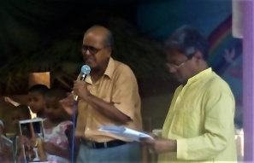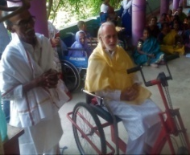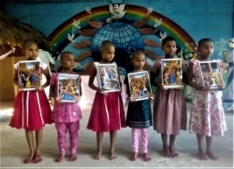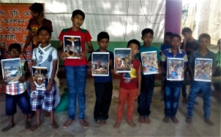
Justin, Marcus, Luis et les enfants tenant les images de la passion...
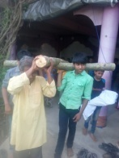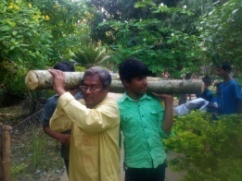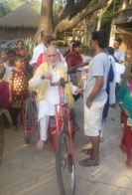
Chemin de Croix: la croix est vraiment lourde, sauf pour le pseudo-Jésus, pépère sur son tricycle.
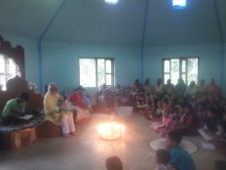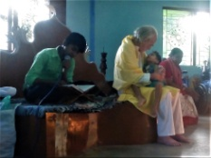
On litles Ecritures Saintes, et le petit Bhroto-martyre est dans mes bras.
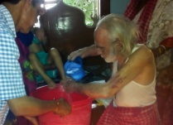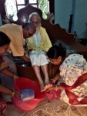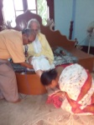
Je lave ses pieds...et soudain Gopa survient , me les lave et les baise et Justin aussi.
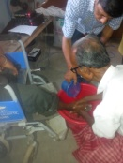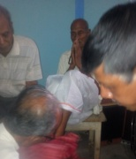
Gopa lave et embrasse les pieds de 12 femmes des plus touchées.
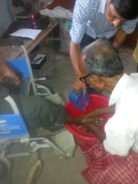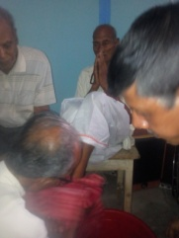
Justin le fait à ma place, pour 12 hommes les plus handicapés

.
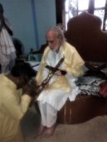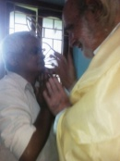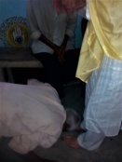
La Vénération pour ceux qui veulent (en fait tous!)et plusieurs ensuite viennent m'exprimer leur reconnaissance à la façon indienne...

TROIS VISITES INNATENDUES, MAIS IMPORTANTES PAR LEUR SPONTANÉITÉ
1.Un couple fêtant ses 18 ans de mariage
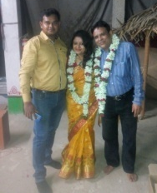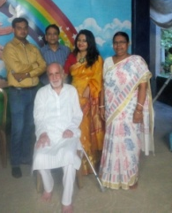
Ils se sont mêlés aux enfants et ont distribués du matériel scolaire a chacun
2. Un jeune universitaire de Birshivpour fêtant ses 23 ans avec des amis
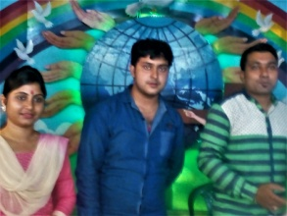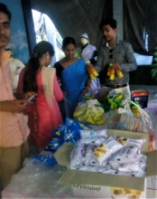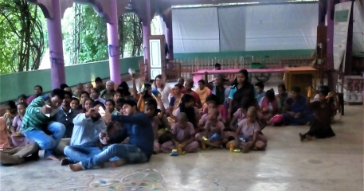
Le gars du milieu distribuant matériel scolaire, biscuits, boisson etc. après s'être mêlés aux jeunes d'ICOD.
3. Une petite organisation d'Howrah (Dasnagar) présentant un tableau au fondateur d'ICOD.
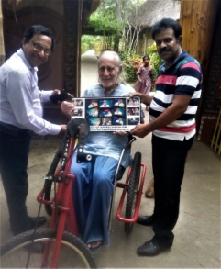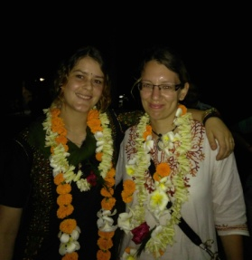
Sur mon tricycle d'handicapé, en mémoire de ma rencontre avec "le Prince de Kolkata", Sourav Ganguly (ici avec Marcus); et nos deux expatriées suisses si dynamiques, Lena (à droite et Melissa à gauche)
Lors d'un ouragan, sauvetage d'échassiers.
Une jeune aigrette garzette sur mon lit et un héron garde-bœufs blessé a la patte.
On a récolté cinq cadavres pris dans les arbres effondrés le lendemain.

LA TRAGIQUE SITUATION AU CACHEMIRE ILLUSTREE PAR DES IMAGES INTERNET
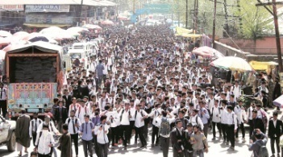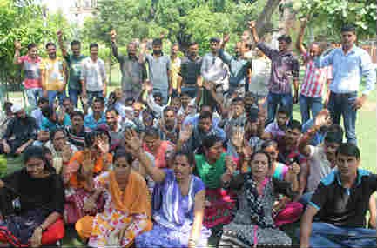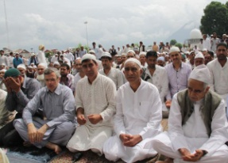
Manifestations de rues..., comités de femmes..., réunions de protestations et prières...
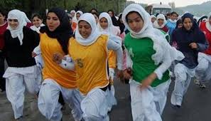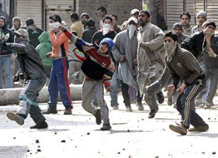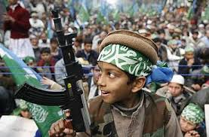
Les jeunes filles protestent...,les garçons lancent des pierres..., des gosses s'arment...
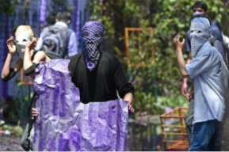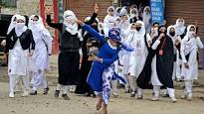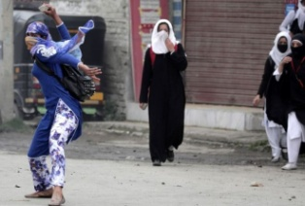
Lanceurs de pierres contre la police...,les jeunes étudiantes s'y mettent aussi...
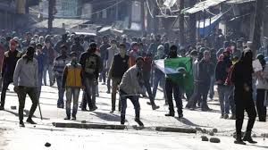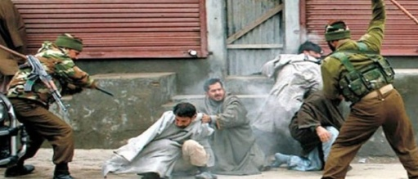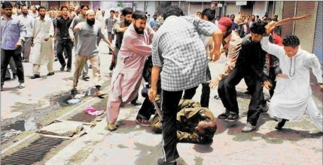
La situation s'aggrave...Les soldats matraquent..., les civils les matraquent à leur tour...

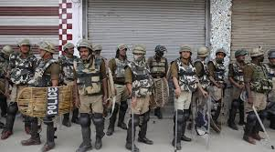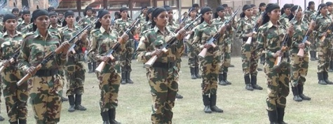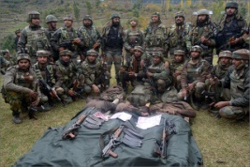
L'armée est partout....les bataillions féminins s'y mettent..., les militants sont tués...
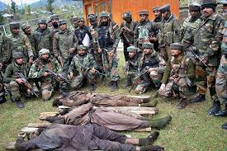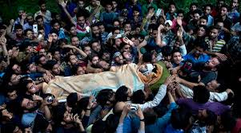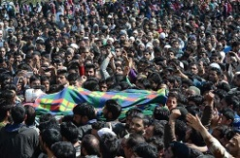
Les morts se multiplient, soldats, militants, civils...
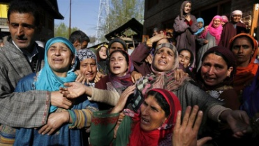
La souffrance se change en haine envers l'Inde: "Partez!..."
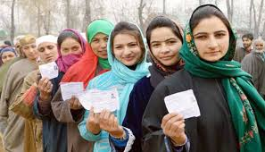
L'État de droite répond par des élections... , elle sont boycottées,..., 2 % y répondent...
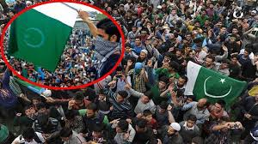
Et enfin, les militants terroristes s'infiltrent dans les foules ...avec des drapeaux pakistanais...
Et chacun crie à l'indépendance, car trop, c'est trop...
La majorité veut l'indépendance totale...mais le Pakistan veille...pour mieux les annexer!
CELA DURE DEPUIS SIX MOIS...avec plus de 150 morts...
mais cela dure en fait depuis 69 ans...
avec un bilan de plus de 5000 morts...
Pauvres, pauvres musulmans!

